Вопрос 1: На моем земельном участке было проведено выездное обследование, я при проведении данной проверки не присутствовал и о ее проведении не был уведомлен. Прошу разъяснить на каком основании была проведена проверка?
Ответ: В соответсвии со статьей 75 Федерального закона от 31.07.2020 №248-ФЗ «О государственном контроле (надзоре) и муниципальном контроле в Российской Федерации» под выездным обследованием понимается контрольное мероприятие, проводимое в целях оценки соблюдения контролируемыми лицами обязательных требований. Выездное обследование может проводиться по месту нахождения (осуществления деятельности) организации (ее филиалов, представительств, обособленных структурных подразделений), месту осуществления деятельности гражданина, месту нахождения объекта контроля, при этом не допускается взаимодействие с контролируемым лицом. Выездное обследование проводится без информирования контролируемого лица.

Вопрос 2: Куда обращаться и в какие сроки при несогласии с объявленным предостережением?
Ответ: В случае объявления органом муниципального земельного контроля предостережения контролируемое лицо вправе подать возражение в отношении предостережения в срок не позднее 30 дней со дня получения им предостережения. Возражение подается в электронном виде, посредством государственной информационной системы Московской области «Портал государственных и муниципальных услуг (функций) Московской области» (далее – РПГУ), расположенной в информационно-телекоммуникационной сети Интернет по адресу: www.uslugi.mosreg.ru.

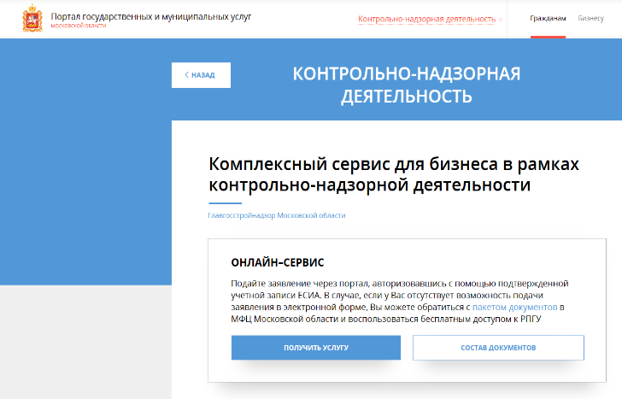 | 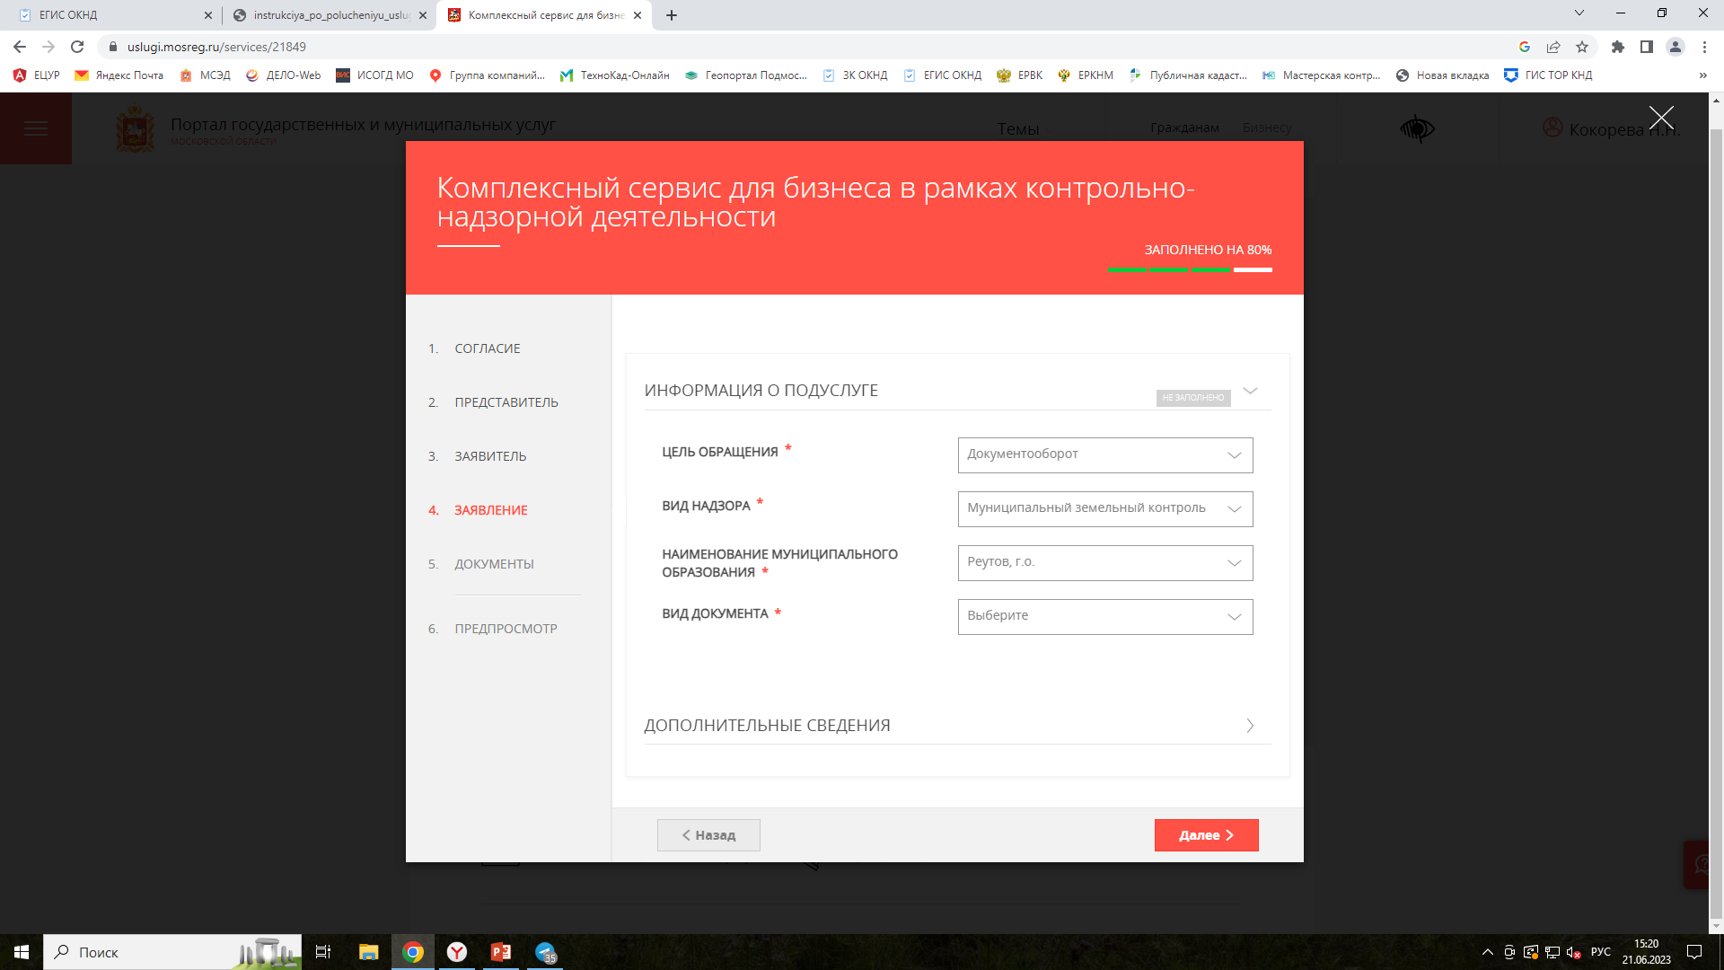

Вопрос 3: На земельном участке с видом разрешенного использования «магазин» расположен шиномонтаж. Градостроительный план земельного участка содержит информацию о видах разрешенного использования земельного участка в котором объекты дорожного сервиса являются основным. Считаю необоснованным объявление предостережения.
Ответ: В соответствии с Земельным кодексом Российской Федерации (далее – Кодекс) в отношении земельного участка могут быть установлены один или несколько основных, условно разрешенных или вспомогательных видов разрешенного использования. Любой основной или вспомогательный вид разрешенного использования из предусмотренных градостроительным зонированием территорий выбирается правообладателем земельного участка в соответствии с Кодексом и законодательством о градостроительной деятельности. Правообладателем земельного участка может быть получено разрешение на условно разрешенный вид разрешенного использования.
Основной или условно разрешенный вид разрешенного использования земельного участка считается выбранным в отношении земельного участка со дня внесения сведений о соответствующем виде разрешенного использования в Единый государственный реестр недвижимости. Внесение в Единый государственный реестр недвижимости сведений о вспомогательных видах разрешенного использования земельного участка не требуется.
В соответствии с пунктом 1 статьи 8.8 Кодекса Российской Федерации об административных правонарушениях, использование земельного участка не по целевому назначению в соответствии с его принадлежностью к той или иной категории земель и (или) разрешенным использованием, влечет наложение административного штрафа в случае, если определена кадастровая стоимость земельного участка на юридических лиц - от 1,5 до 2 процентов кадастровой стоимости земельного участка, но не менее ста тысяч рублей.

